GENERALIDADES
La Solicitud de Requisiciones de Servicios es el corazón de la administración de la Gerencia de Operaciones Acuáticas. Una Requisición de Servicio especifica los requerimientos particulares de los clientes de Operaciones Acuáticas en Línea que deberán ser satisfechos.

Esta aplicación se usa para generar, aprobar y/o rechazar las requisiciones de servicio de Operaciones Acuáticas elaboradas por un cliente solicitante, mediante la Intranet de PDVSA Se pueden generar diferentes requisiciones dependiendo del tipo de servicio que se solicite, según los procesos de Operaciones Acuáticas.

Sin embargo, una vez que la requisición es Enviada a un autorizador, automáticamente se envía un mensaje a dicho aprobador informándole que tiene una requisición pendiente por aprobar. Luego que el autorizador aprueba o rechaza la Requisición, un mensaje es enviado al solicitante indicándole que su Requisición de Servicio ha sido aprobada o rechazada. Si la requisición es Aprobada la nota indica el número de ODST asignado por el sistema de Ordenes de Transporte Lacustre (SOT), con dicho número se podrá realizar consultas y verificar el seguimiento al servicio solicitado.

Cuando se crea una Requisición de Solicitud de Servicios, no significa que esa Solicitud ya esta siendo procesada en el Sistema SOT de Transporte Lacustre, es decir, permite identificar y encadenar la solicitud de transporte emitida a los niveles de delegación administrativa en la organización, en nuestro caso la Intranet estará acorde a la organización del solicitante. Posteriormente, si la solicitud de servicio es aprobada, se inicia la orden de servicio de Transporte en el Sistema SOT con el estado “PENDPROG” Pendiente por Programar, de lo contrario si la solicitud es rechazada por el aprobador se debe agregar la observación respectiva del por que fue rechazada y la solicitud es enviada nuevamente al cliente solicitante.

ESTADOS DE UNA REQUISICION

Las Requisiciones de Ordenes de Servicio poseen un ciclo de vida a través del cual pueden adquirir varios estados. A continuación se listan los diferentes estados o condiciones que puede poseer una requisición:

Código | Descripción
BORRADOR | Las Requisiciones tendrán este estado cuando las mismas no han sido enviadas para su aprobación o les falta un dato, tal como: CC/OI, aprobador, etc.
PENDIENTE | En este estado estarán todos las requisiciones que hayan sido enviadas al aprobador, por lo tanto solo podrán ser visualizadas por los autorizadores.
APROBADO | Todas las requisiciones que posean este estado contienen asociadas una ODST ya generada en el SOT; es decir que las mismas fueron aprobadas por los autorizadores. Estas requisiciones no podrán ser modificas por ningún usuario.
RECHAZADO | Las requisiciones que posean este estado han sido rechazadas por el autorizador ya que no está de acuerdo con las mismas. Estas Requisiciones nuevamente cumplen con el ciclo, es decir, pueden ser modificadas y enviadas al aprobador nuevamente.

Es de acotar, que estos estados son transparentes para el usuario, es decir, cuando el cliente solicitante envía una requisición al aprobador esta se convierte en estado PENDIENTE automáticamente .
Cuando la Requisición es aprobada por el autorizador la misma cambia al estado APROBADO.
Si el autorizador no está de acuerdo con esa requisición o algunos de los datos están erróneos, puede rechazar la misma y a esta se le cambia el estado a RECHAZADO.

SUB-MODULOS O TIPOS DE SERVICIOS.

Existen varias Tipos de Servicios que se puede requerir a través del módulo de solicitud:

- Transporte de Personal
- Ocasional
- Recurrente
- Actualización de Recurrente
- Movimientos de Unidades Mayores
- Suministro Lacustre
- Servicios Portuarios

Dependiendo en que servicio o sub-módulo se encuentre se mostrarán todas las requisiciones ordenadas Categóricamente por estado y Organización, lo que facilitará su acceso logrando un alto rendimiento y una mayor calidad de respuesta.

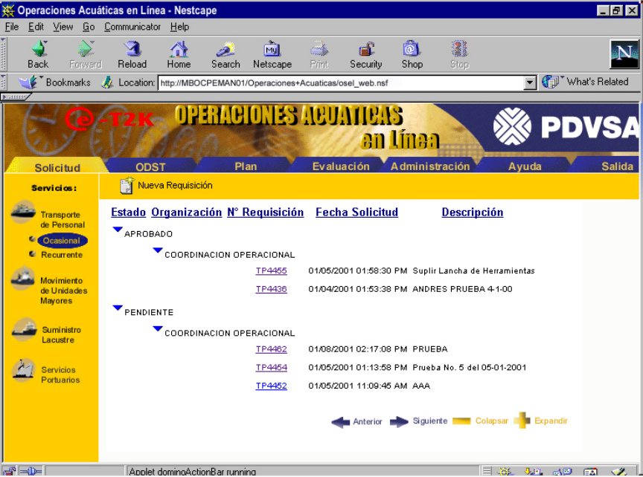
pantalla general del modulo solicitud

SUB-MODULO SOLICITUD DE SERVICIO PARA TRANSPORTE DE PERSONAL
Son solicitudes de servicios creadas para registrar los requerimientos de movilización de pasajeros hacia las distintas instalaciones del Lago de Maracaibo y otras áreas, utilizando para ello los servicios de Lanchas (propias y contratadas).

Esta aplicación consta de dos Tipos:

- Ocasional: Este servicio permite generar requisiciones de servicios de transporte de personal en lanchas y helicópteros, de forma eventual.

Para mostrar el sub-módulo de Transporte de Personal Ocasional, seleccione primero la carpeta del modulo Solicitud que se encuentra en el borde superior, luego despliegue la primera opción que es Transporte de Personal y seleccione Ocasional.

Una vez seleccionada la opción de Ocasional, se podrán visualizar las requisiciones generadas para este tipo de Servicio.

Puede seleccionar una de las requisiciones existentes haciendo clic en el estado de la misma, luego seleccionando la Organización a la cual pertenece y finalmente al número de la requisición que desea visualizar.

Si desea generar una nueva requisición debe hacer clic en el botón <Nueva Requisición> que aparece en la Barra de Herramientas. Una vez que presione el botón mencionado, aparecerá la siguiente pantalla.

A continuación se muestra la pantalla Principal de Solicitud de Transporte de Personal Ocasional:
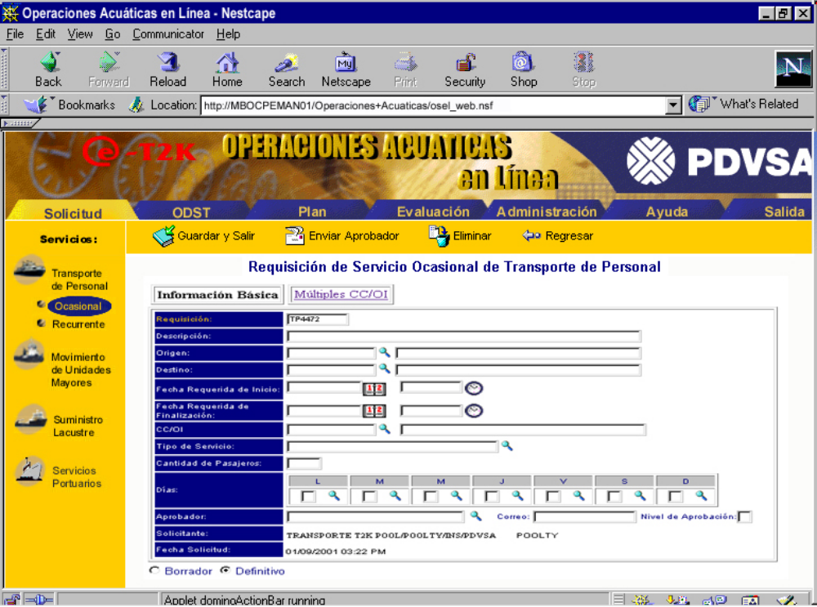

Como se puede observar en el campo Requisición aparecerá un número por defecto, indicativo del número de la Requisición generada; el mismo es único y que se va incrementando.

Es importante destacar que cada uno de los campos son requeridos para poder enviar la requisición al aprobador.

En la parte inferior de la pantalla se encuentran 2 opciones: “Borrado” y “Definitivo”; por defecto aparecerá seleccionada la opción “Definitivo”; el mismo valida toda la información que se está ingresando y debe estar seleccionado cuando se va a enviar la requisición al aprobador.

Si a la hora de generar una nueva requisición y a la misma le falta un dato, como por ejemplo: La Cuenta Contable u Orden Interna, el Aprobador, entre otros y desea guardar la misma para enviarla al aprobador posteriormente, debe seleccionar la opción “Borrador” y presionar el botón <Guardar y Salir>, la requisición se guardará con el estado “Borrador”, la misma la podrá accesar cuando lo desee y puede realizarle modificaciones a cualquier campo.

Descripción de campos
Campo | Descripción
Requisición | Clave o número identificador de la Requisición de Servicio de Transporte. El número de comienzo será TP01, incrementándose secuencialmente.
Descripción | Descripción de la Requisición.
Origen | Ubicación Origen donde se comenzará a prestar el Servicio.
Descripción Origen | Descripción General de la Ubicación Origen.
Destino | Ubicación Destino donde se culminara la prestación del Servicio.
Descripción Destino | Descripción General de la Ubicación Destino.
Fecha Requerida de Inicio | Fecha requerida por el solicitante para que se inicie la prestación del servicio.
Fecha Requerida de Finalización | Fecha requerida por el solicitante para la cual se culminara con la prestación del servicio.
CC/OI | Centro de Costo o Orden interna a la cual serán cargados los costos de la solicitud.
Organización de CC/OI | Organización asociada al Centro de Costo o la Orden interna
Múltiples CC/OI | Sección que permite incluir la asociación de Múltiples cuentas
Porcentaje | Porcentaje que se asigna para el pago del servicio
Sumatoria % | Es el Total de la suma de todos los Porcentajes.
L | Indica si el servicio es requerido para el día Lunes
M | Indica si el servicio es requerido para el día Martes
M | Indica si el servicio es requerido para el día Miércoles
J | Indica si el servicio es requerido para el día Jueves
V | Indica si el servicio es requerido para el día Viernes
S | Indica si el servicio es requerido para el día Sábado
D | Indica si el servicio es requerido para el día Domingo
Cantidad de Pasajeros | Número de pasajeros a transportar
Tipo de Servicio | Subtipo de servicio acorde a las necesidades de servicio de transporte requeridas por el cliente.
Aprobador | Nombre de persona que esta a cargo de autorizar la solicitud
Correo | Dirección de correo e-mail
Solicitante | Nombre de la persona que se encuentra haciendo la solicitud en ese momento.
Borrador | Campo que indica que los datos ingresados no son definitivos.
Definitivo | Campo que indica que los datos son los definitivos para enviarlos al aprobador.
Fecha | Fecha actual.

Al seleccionar la carpeta multiples CC/OI aparecerá la pantalla donde puede ingresar múltiples CC/OI en la requisición:
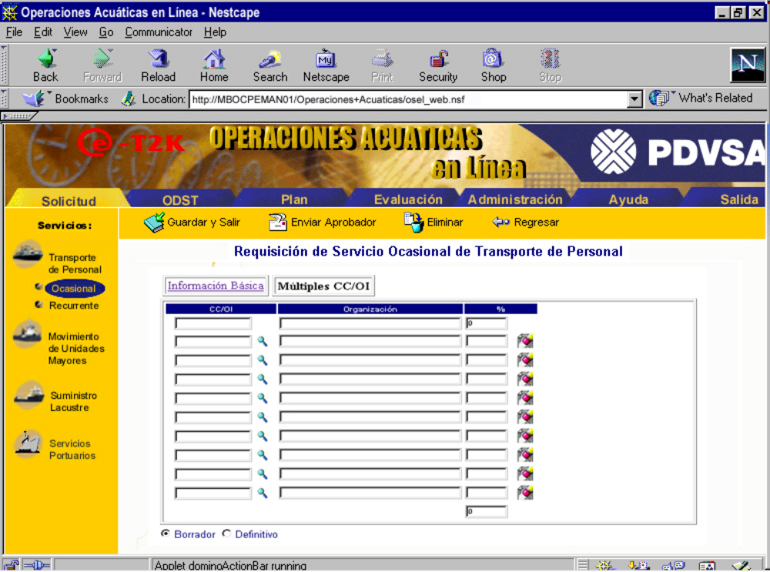

Recurrente: Se caracteriza por ser servicios repetitivos en un periodo de tiempo determinado basados en una frecuencia y modalidad de servicio

El tipo de Servicio Recurrente es utilizado para generar, aprobar y/o rechazar solicitudes de servicios fijos del Transporte de Personal. Se puede generar diferentes Requisiciones de Servicio dependiendo de la Organización que solicite el servicio.

Para mostrar el sub-módulo de Transporte de Personal Recurrente, seleccione primero la carpeta del módulo de Solicitud que se encuentra en el borde superior, luego despliegue la primera opción que es Transporte de Personal y seleccione Recurrente.

Una vez seleccionada la opción de Recurrente, se podrán visualizar las requisiciones generadas para este tipo de Servicio.

Puede seleccionar una de las requisiciones existentes haciendo clic en el estado de la misma, luego seleccionando la Organización a la cual pertenece y finalmente al número de la requisición que desea visualizar.

Si desea generar una nueva requisición debe hacer clic en el botón <Nueva Requisición> que aparece en la Barra de Herramientas. Una vez que presione el botón mencionado, aparecerá la siguiente pantalla.

A continuación se muestra la pantalla Principal de Solicitud de Transporte de Personal Recurrente:

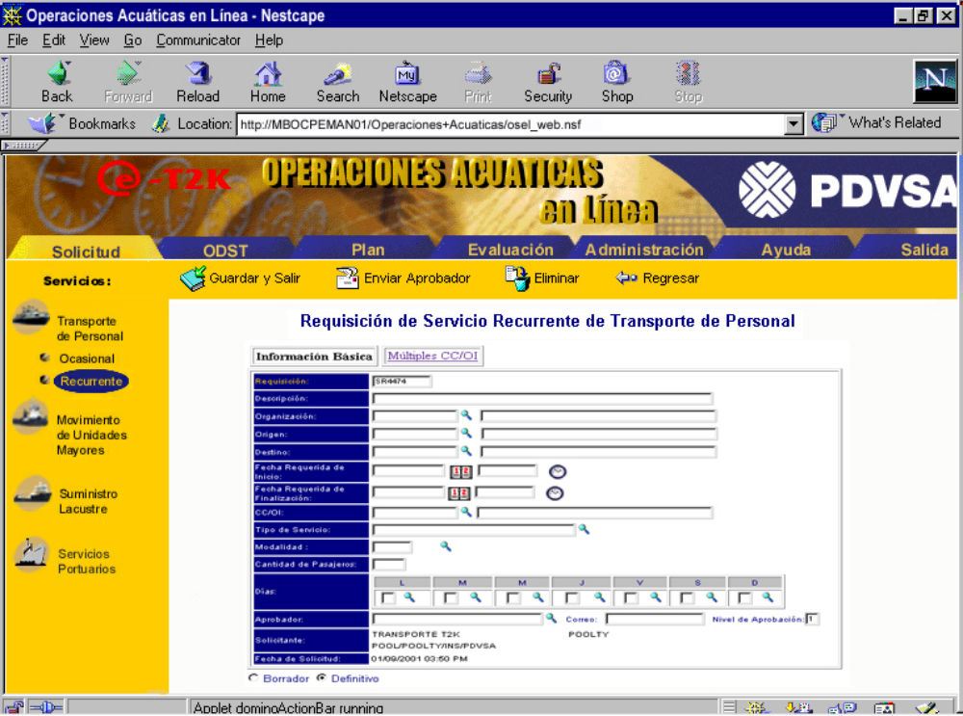

Como se puede observar en el campo Requisición aparecerá un número por defecto, indicativo del número de la Requisición generada; el mismo es único y que se va incrementando.

Es importante destacar que cada uno de los campos son requeridos para poder enviar la requisición al aprobador.

En la parte inferior de la pantalla se encuentran 2 opciones: “Borrado” y “Definitivo”; por defecto aparecerá seleccionada la opción “Definitivo”; el mismo valida toda la información que se está ingresando y debe estar seleccionado cuando se va a enviar la requisición al aprobador.

Si a la hora de generar una nueva requisición y a la misma le falta un dato, como por ejemplo: La Cuenta Contable u Orden Interna, el Aprobador, entre otros y desea guardar la misma para enviarla al aprobador posteriormente, debe seleccionar la opción “Borrador” y presionar el botón <Guardar y Salir>, la requisición se guardará con el estado “Borrador”, la misma la podrá accesar cuando lo desee y puede realizarle modificaciones a cualquier campo.

Descripción de campos:

Estos campos corresponden a las aplicaciones Transporte de Personal Recurrente y Actualización de Transporte de Personal Recurrente.

Campo | Descripción
Requisición | Clave o número identificador de la Requisición de Servicio de Transporte. El número de comienzo será TP01, incrementándose secuencialmente.
Descripción | Descripción de la Requisición.
Origen | Ubicación Origen donde se comenzará a prestar el Servicio.
Descripción Origen | Descripción General de la Ubicación Origen.
Destino | Ubicación Destino donde se culminara la prestación del Servicio.
Descripción Destino | Descripción General de la Ubicación Destino.
Organización | Organización a la cual se va a realizar la Solicitud de Servicio Recurrente.
Descripción de la Organización | Descripción de la Organización.
Fecha Requerida de Inicio | Fecha requerida por el solicitante para que se inicie la prestación del servicio.
Fecha Requerida de Finalización | Fecha requerida por el solicitante para la cual se culminara con la prestación del servicio.
CC/OI | Centro de Costo o Orden interna a la cual serán cargados los costos de la solicitud.
Organización de CC/OI | Organización asociada al Centro de Costo o la Orden interna
Múltiples CC/OI | Sección que permite incluir la asociación de Múltiples cuentas
Porcentaje | Porcentaje que se asigna para el pago del servicio
Sumatoria % | Es el Total de la suma de todos los Porcentajes.
L | Indica si el servicio requerido para es el día Lunes
M | Indica si el servicio es requerido para el día Martes
M | Indica si el servicio es requerido para el día Miércoles
J | Indica si el servicio es requerido para el día Jueves
V | Indica si el servicio es requerido para el día Viernes
S | Indica si el servicio es requerido para el día Sábado
D | Indica si el servicio es requerido para el día Domingo
Cantidad de Pasajeros | Número de pasajeros a transportar
Modalidad | Modalidad de trabajo del Personal (8x5, 8x7,12x5, 12x7, etc.) en horas x días
Tipo de Servicio | Subtipo de servicio acorde a las necesidades de servicio de transporte requeridas por el cliente.
Aprobador | Nombre de persona que esta a cargo de autorizar la solicitud
Correo | Dirección de correo e-mail
Borrador | Campo que indica que los datos ingresados no son definitivos.
Definitivo | Campo que indica que los datos son los definitivos para enviarlos al aprobador.
Solicitante | Nombre de la persona que se encuentra haciendo la solicitud en ese momento.
Fecha | Fecha actual.

Al seleccionar la carpeta multiples CC/OI aparecerá la pantalla donde puede ingresar múltiples CC/OI en la requisición:

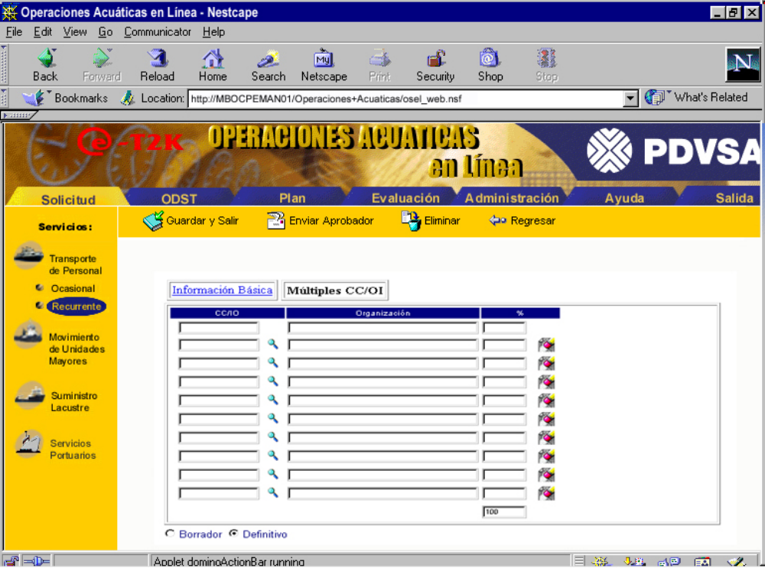
Actualización de Solicitud de Transporte de Personal Recurrente:

Esta opción permite realizar cambios o modificaciones solo a las solicitudes de Transporte de Personal Recurrente. Se pueden modificar todos los campos, excluyendo el número de la requisición; cuando se modifique el campo modalidad, automáticamente se enviará una nota al aprobador de ese servicio indicándole que la Modalidad del Servicio ha cambiado y por tanto ha variado el monto total del servicio.

A continuación se muestra la pantalla de actualización de Servicio Recurrente:

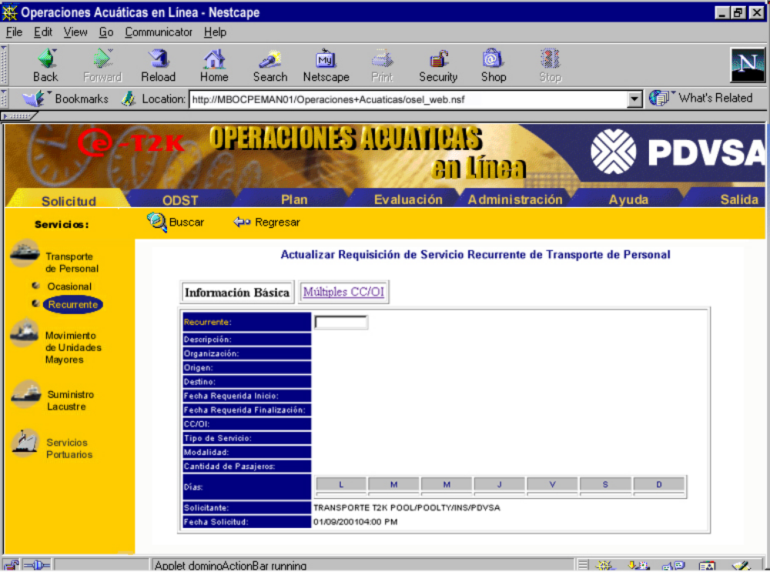

En el campo recurrente debe ingresar el Número de Servicio Recurrente que desea modificar y presionar el botón <Buscar>, aparecerán los datos del mismo; luego procesa a realizar las modificaciones y finalmente presione el botón <Actualizar>.

Barra de Herramientas

Adicionalmente a las opciones que posee la barra de herramientas estándar, la pantalla de Actualización de Servicios Recurrentes posee los siguientes botones:

Botón Nombre Función
 | Actualizar Recurrente | Permite realizar las actualizaciones respectivas al Servicio Recurrente en el Sistema SOT de Operaciones Acuáticas.
 | Regresar | Esta opción te permite regresar a la pantalla a la bandeja principal de Servicio Recurrente.

SUB-MODULO SOLICITUD DE MOVIMIENTO DE UNIDADES MAYORES

Son requisiciones de servicios creadas para registrar los requerimientos de los servicios de mudanza de taladros y accesorios de navegación en el Lago de Maracaibo, y otras áreas, de acuerdo con los requerimientos de las organizaciones de Perforación y Unidades de Explotación.

Para mostrar el sub-módulo de Movimiento de Unidades Mayores, seleccione primero la carpeta del módulo de Solicitud que se encuentra en el borde superior, luego despliegue la segunda opción que es Movimiento de Unidades Mayores.

Una vez seleccionada esta opción, se podrán visualizar las requisiciones generadas para este tipo de Servicio.

Puede seleccionar una de las requisiciones existentes haciendo clic en el estado de la misma, luego seleccionando la Organización a la cual pertenece y finalmente al número de la requisición que desea visualizar.

Si desea generar una nueva requisición debe hacer clic en el botón <Nueva Requisición> que aparece en la Barra de Herramientas. Una vez que presione el botón mencionado, aparecerá la siguiente pantalla.

A continuación se muestra la pantalla principal de Solicitud de Movimiento de Unidades Mayores:
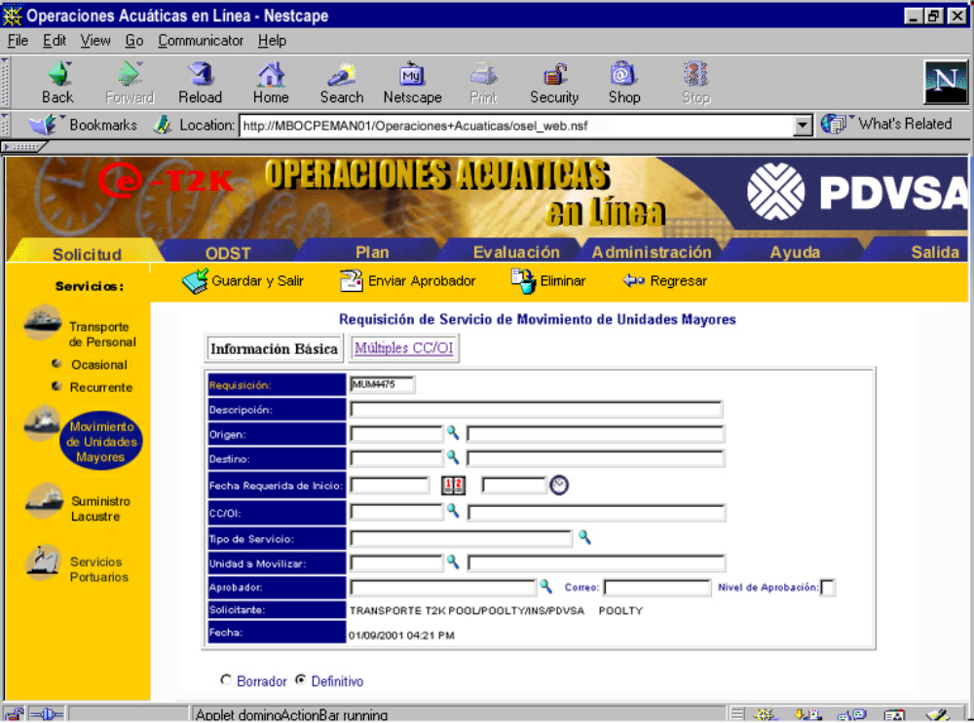

Como se puede observar en el campo Requisición aparecerá un número por defecto, indicativo del número de la Requisición generada; el mismo es único y que se va incrementando.

Es importante destacar que cada uno de los campos son requeridos para poder enviar la requisición al aprobador.

En la parte inferior de la pantalla se encuentran 2 opciones: “Borrado” y “Definitivo”; por defecto aparecerá seleccionada la opción “Definitivo”; el mismo valida toda la información que se está ingresando y debe estar seleccionado cuando se va a enviar la requisición al aprobador.

Si a la hora de generar una nueva requisición y a la misma le falta un dato, como por ejemplo: La Cuenta Contable u Orden Interna, el Aprobador, entre otros y desea guardar la misma para enviarla al aprobador posteriormente, debe seleccionar la opción “Borrador” y presionar el botón <Guardar y Salir>, la requisición se guardará con el estado “Borrador”, la misma la podrá accesar cuando lo desee y puede realizarle modificaciones a cualquier campo.

Descripción de campos:

Campo | Descripción
Requisición | Clave o número identificador de la Requisición de Movimiento de Unidades Mayores. El número de comienzo será MUM01, incrementándose secuencialmente.
Descripción | Descripción de la Requisición.
Origen | Ubicación Origen donde se comenzará a prestar el Servicio.
Descripción Origen | Descripción General de la Ubicación Origen.
Destino | Ubicación Destino donde se culminara la prestación del Servicio.
Descripción Destino | Descripción General de la Ubicación Destino.
Fecha Requerida de Inicio | Fecha requerida por el solicitante para que se inicie la prestación del servicio.
CC/OI | Centro de Costo o Orden interna a la cual serán cargados los costos de la solicitud.
Organización de CC/OI | Organización asociada al Centro de Costo o la Orden interna
Múltiples CC/OI | Sección que permite incluir la asociación de Múltiples cuentas
Porcentaje | Porcentaje que se asigna para el pago del servicio
Sumatoria % | Es el Total de la suma de todos los Porcentajes.
Tipo de Servicio | Subtipo de servicio acorde a las necesidades de servicio de transporte requeridas por el cliente.
Unidad a Movilizar | Equipo o Unidad al cual se le prestará un servicio de movilización o mudanza.
Descripción de la Unidad | Descripción del equipo o unidad a movilizar o mudar.
Aprobador | Nombre de persona que esta a cargo de autorizar la solicitud
Correo | Dirección de correo e-mail
Borrador | Campo que indica que los datos ingresados no son definitivos.
Definitivo | Campo que indica que los datos son los definitivos para enviarlos al aprobador.
Solicitante | Nombre de la persona que se encuentra haciendo la solicitud en ese momento.
Fecha | Fecha actual.

Al seleccionar la carpeta multiples CC/OI aparecerá la pantalla donde puede ingresar múltiples CC/OI en la requisición:

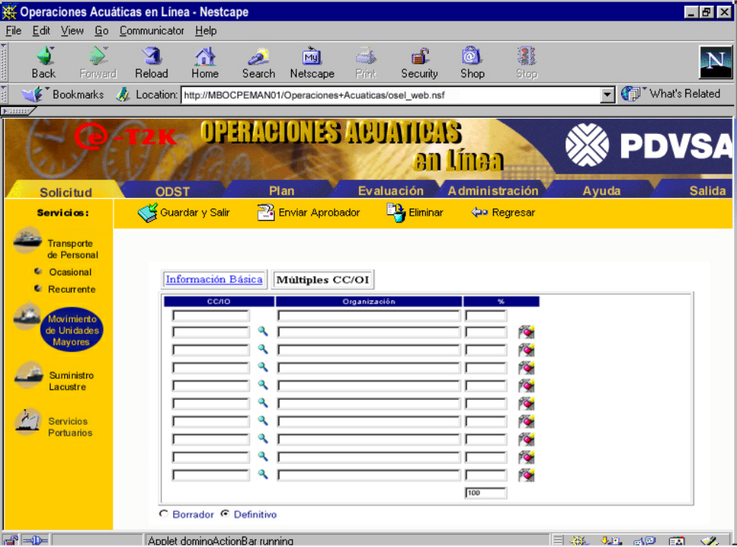

- SUB-MODULO SOLICITUD DE SUMINISTRO LACUSTRE

Son requisiciones de servicios que garantizar el recibo, traslado y entrega de materiales, equipos y consumibles de manera eficiente y segura, desde y hacia el Lago de Maracaibo, en acuerdo con los requerimientos de las organizaciones de Producción Occidente y cumpliendo con los máximos estándares de seguridad industrial y preservación ambiental.

Para mostrar la aplicación de Suministro Lacustre, seleccione primero la carpeta del modulo Solicitud, luego seleccione el tercer sub-modulo.

Una vez seleccionada esta opción, se podrán visualizar las requisiciones generadas para este tipo de Servicio.

Puede seleccionar una de las requisiciones existentes haciendo clic en el estado de la misma, luego seleccionando la Organización a la cual pertenece y finalmente al número de la requisición que desea visualizar.

Si desea generar una nueva requisición debe hacer clic en el botón <Nueva Requisición> que aparece en la Barra de Herramientas. Una vez que presione el botón mencionado, aparecerá la siguiente pantalla.

A continuación se muestra la pantalla de principal de Solicitud de Suministro Lacustre:

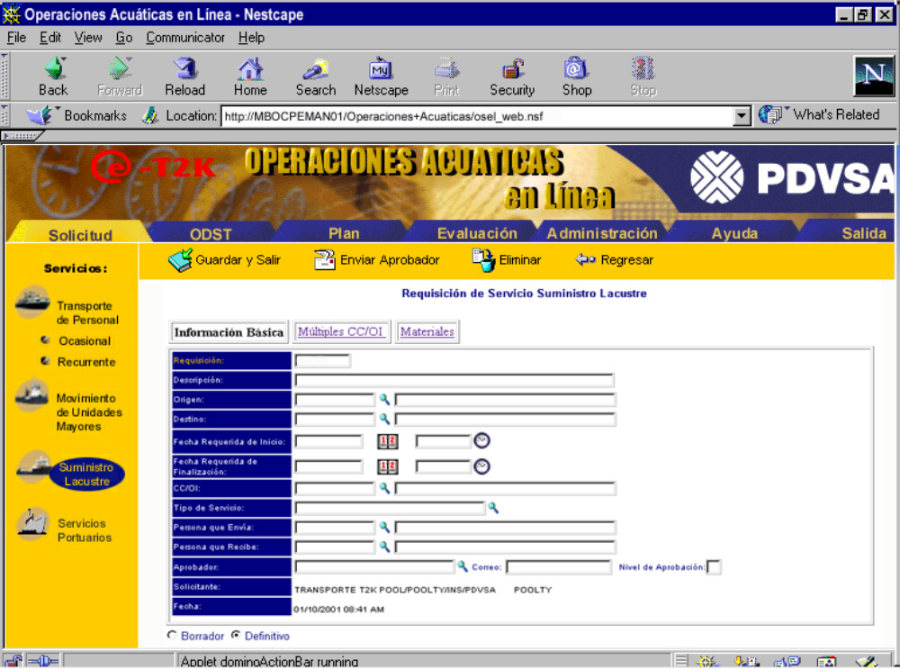

Como se puede observar en el campo Requisición aparecerá un número por defecto, indicativo del número de la Requisición generada; el mismo es único y que se va incrementando.

Es importante destacar que cada uno de los campos son requeridos para poder enviar la requisición al aprobador.

En la parte inferior de la pantalla se encuentran 2 opciones: “Borrado” y “Definitivo”; por defecto aparecerá seleccionada la opción “Definitivo”; el mismo valida toda la información que se está ingresando y debe estar seleccionado cuando se va a enviar la requisición al aprobador.

Si a la hora de generar una nueva requisición y a la misma le falta un dato, como por ejemplo: La Cuenta Contable u Orden Interna, el Aprobador, entre otros y desea guardar la misma para enviarla al aprobador posteriormente, debe seleccionar la opción “Borrador” y presionar el botón <Guardar y Salir>, la requisición se guardará con el estado “Borrador”, la misma la podrá accesar cuando lo desee y puede realizarle modificaciones a cualquier campo.

Descripción de campos:

Campo | Descripción
Requisición | Clave o número identificador de la Requisición de Servicio de Transporte. El número de comienzo será SL01, incrementándose secuencialmente.
Descripción | Descripción de la Requisición.
Origen | Ubicación Origen donde se comenzará a prestar el Servicio.
Descripción Origen | Descripción General de la Ubicación Origen.
Destino | Ubicación Destino donde se culminara la prestación del Servicio.
Descripción Destino | Descripción General de la Ubicación Destino.
Fecha Requerida de Inicio | Fecha requerida por el solicitante para que se inicie la prestación del servicio.
Fecha Requerida de Finalización | Fecha requerida por el solicitante para que finalice la prestación del servicio.
CC/OI | Centro de Costo o Orden interna a la cual serán cargados los costos de la solicitud.
Organización de CC/OI | Organización asociada al Centro de Costo o la Orden interna
Múltiples CC/OI | Sección que permite incluir la asociación de Múltiples cuentas
Porcentaje | Porcentaje que se asigna para el pago del servicio
Sumatoria % | Es el Total de la suma de todos los Porcentajes.
Tipo de Servicio | Subtipo de servicio acorde a las necesidades de servicio de transporte requeridas por el cliente.
Persona que Envía | Identificador (Cédula) de la Persona responsable del envío del material, equipo o consumible desde el sitio Origen
Descripción Persona que Envía | Descripción (Nombre) de la Persona responsable del envío del material, equipo o consumible desde el sitio Origen
Persona que Recibe | Identificador (Cédula) de la Persona responsable de recibir del material, equipo o consumible en el sitio Destino
Descripción Persona que Recibe | Descripción (Nombre) de la Persona responsable de recibir del material, equipo o consumible en el sitio Destino
Aprobador | Nombre de persona que esta a cargo de autorizar la solicitud
Correo | Dirección de correo e-mail
Borrador | Campo que indica que los datos ingresados no son definitivos.
Definitivo | Campo que indica que los datos son los definitivos para enviarlos al aprobador.
Solicitante | Nombre de la persona que se encuentra haciendo la solicitud en ese momento.
Fecha | Fecha actual.

Al seleccionar la carpeta multiples CC/OI aparecerá la pantalla donde puede ingresar múltiples CC/OI en la requisición:
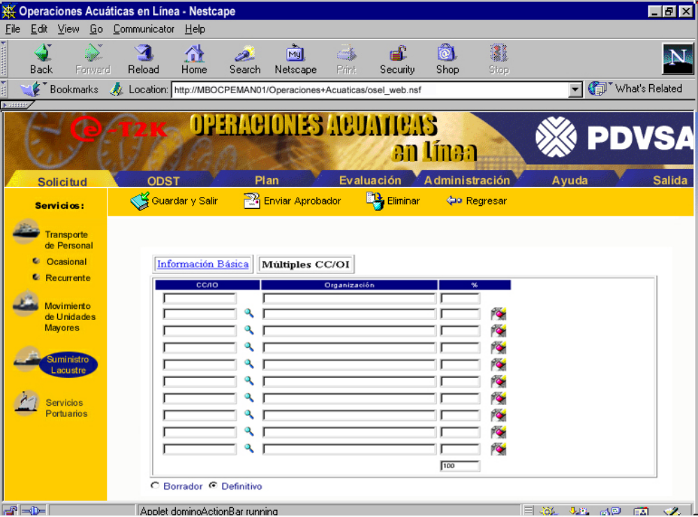

Carpeta de Materiales

Esta Carpeta es utilizada sólo cuando el tipo de servicio es de Suministro Lacustre, ya que en esta se ingresan los materiales, equipos o consumibles a ser transportados.

Toda solicitud de Suministro Lacustre debe llevar un Renglón o material asociado a la orden.

La carpeta materiales se encuentra localizada en la parte superior de la pantalla suministro de materiales.

A continuación se muestra la pantalla Principal de la Carpeta Materiales:

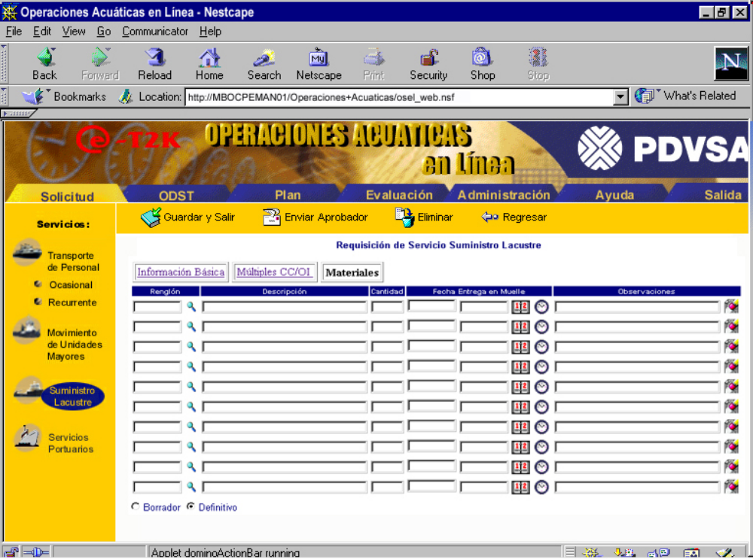

Descripción de campos:

MATERIALES

Campo | Descripción
Renglón | Código de identificación del material, equipo o consumible
Descripción | Nombre del material, equipo o consumible
Cantidad (Material) | Cantidad de unidades de materiales, equipos o consumibles requeridos a transportar en el requerimiento
Fecha Entrega en el muelle | Fecha en la cual el material, equipo o consumible estará disponible en muelle por parte del cliente
Observación | Observaciones en cuanto al transporte del material, equipo o consumible

- SUB-MODULO SOLICITUD DE SERVICIOS PORTUARIOS

Son requisiciones de servicios para la movilización de Tanqueros o Buque Petrolero, utilizando lanchas asignadas, remolques etc.”. Presenta similitud en algunos de los campos con las aplicaciones de Movimiento de Unidades Mayores, con la diferencia de que el tipo de servicio será exclusivamente de Maniobras Especiales y se especifica que la unidad a movilizar solo será Tanquero - Buque Petrolero”.

Para mostrar la aplicación de Servicios Portuarios, seleccione primero la carpeta del modulo Solicitud, luego seleccione el cuarto sub-módulo.

Una vez seleccionada esta opción, se podrán visualizar las requisiciones generadas para este tipo de Servicio.

Puede seleccionar una de las requisiciones existentes haciendo clic en el estado de la misma, luego seleccionando la Organización a la cual pertenece y finalmente al número de la requisición que desea visualizar.

Si desea generar una nueva requisición debe hacer clic en el botón <Nueva Requisición> que aparece en la Barra de Herramientas. Una vez que presione el botón mencionado, aparecerá la siguiente pantalla.

A continuación se muestra la pantalla de principal de Solicitud de Servicios Portuarios:
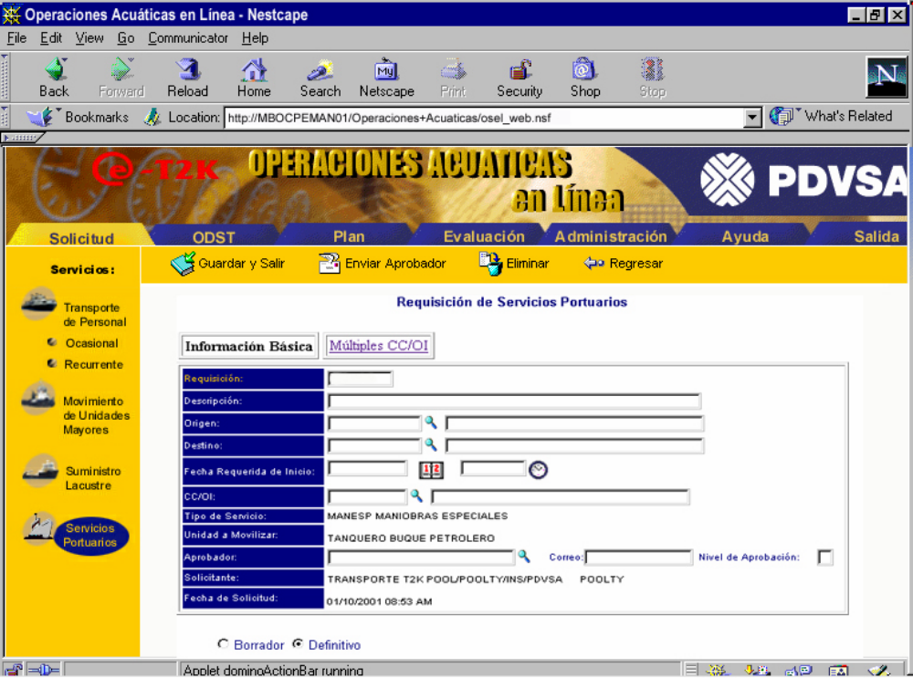

Como se puede observar en el campo Requisición aparecerá un número por defecto, indicativo del número de la Requisición generada; el mismo es único y que se va incrementando.

Es importante destacar que cada uno de los campos son requeridos para poder enviar la requisición al aprobador.

En la parte inferior de la pantalla se encuentran 2 opciones: “Borrado” y “Definitivo”; por defecto aparecerá seleccionada la opción “Definitivo”; el mismo valida toda la información que se está ingresando y debe estar seleccionado cuando se va a enviar la requisición al aprobador.

Si a la hora de generar una nueva requisición y a la misma le falta un dato, como por ejemplo: La Cuenta Contable u Orden Interna, el Aprobador, entre otros y desea guardar la misma para enviarla al aprobador posteriormente, debe seleccionar la opción “Borrador” y presionar el botón <Guardar y Salir>, la requisición se guardará con el estado “Borrador”, la misma la podrá accesar cuando lo desee y puede realizarle modificaciones a cualquier campo.

Descripción de Campos:

Campo | Descripción
Requisición | Clave o número identificador de la Requisición de Servicios Portuarios. El número de comienzo será MUM01, incrementándose secuencialmente.
Descripción | Descripción de la Requisición.
Origen | Ubicación Origen donde se comenzará a prestar el Servicio.
Descripción Origen | Descripción General de la Ubicación Origen.
Destino | Ubicación Destino donde se culminara la prestación del Servicio.
Descripción Destino | Descripción General de la Ubicación Destino.
Fecha Requerida de Inicio | Fecha requerida por el solicitante para que se inicie la prestación del servicio.
CC/OI | Centro de Costo o Orden interna a la cual serán cargados los costos de la solicitud.
Organización de CC/OI | Organización asociada al Centro de Costo o la Orden interna
Múltiples CC/OI | Sección que permite incluir la asociación de Múltiples cuentas
Porcentaje | Porcentaje que se asigna para el pago del servicio
Sumatoria % | Es el Total de la suma de todos los Porcentajes.
Tipo de Servicio | El tipo de servicio a utilizar será únicamente Maniobras Especiales.
Unidad a Movilizar | La unidad a movilizar en este servicio será únicamente Tanquero Buque Petrolero.
Aprobador | Nombre de persona que esta a cargo de autorizar la solicitud
Correo | Dirección de correo e-mail
Borrador | Campo que indica que los datos ingresados no son definitivos.
Definitivo | Campo que indica que los datos son los definitivos para enviarlos al aprobador.
Solicitante | Indica el nombre de la persona que se encuentra realizando la solicitud en ese momento.
Fecha | Fecha actual de la solicitud.

Al seleccionar la carpeta multiples CC/OI aparecerá la pantalla donde puede ingresar múltiples CC/OI en la requisición:
